Specializzazione: suggerita post Diploma  non universitaria, Low Cost, breve | per diventare eXpert , OCCUPAT O/A, di Alto profilo > subito alla  paraUniversita.it - ampia formazione per Lavoro certo  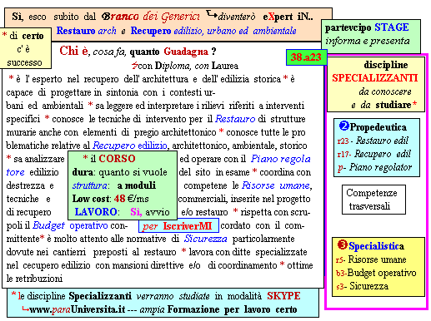  Il corso ed i suoi contenuti personalizzeranno il mio curriculum | a INFO o SmS 87    392 8233 155  e Tu, 05 Gen  partecipi allo STAGE   (vedi pg 120)  che informa e presenta  la Specializzazione ?    Sì, poi frequenterò  il CORSO  specialisTico 38.a23
 | per diventare eXpert, occupato, di Alto profilo > subito alla  paraUniversita.it -- ampia formazione per Lavoro certo | INFO o SmS 89  
Specializzazione: suggerita post Diploma.  non universitaria, Low cost, , breve | 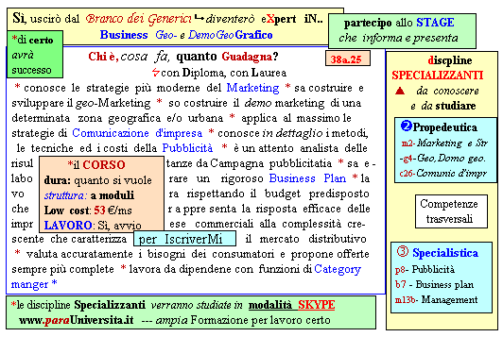  Il corso ed i suoi contenuti personalizzeranno il mio curriculum | 392 8233 155  e Tu. 07 Gen  partecipi allo STAGE   (vedi pg 120)  che informa e presenta  la Specializzazione ?    Sì, poi frequenterò  il CORSO  specialisTico 38.a25  s

